포 트 폴 리 오
OpenCV ROI 기반 손 제스처 실시간 분류
성 명 | 정귀인 | 교육과정 | Machine Learning 기초 | e-mail | Injoa412@naver.com

프로젝트명 | OpenCV ROI 기반 손 제스처 실시간 분류
개발기간 | 2026.07.03. ~ 2026.07.05.
개발환경 | Python, OpenCV, TensorFlow/Keras, NumPy, Jupyter Notebook
개발목적 | 웹캠 중앙 ROI 이미지를 수집하여 open_hand, fist, peace, unknown 네 가지 상태를 분류하는 CNN 모델을 구현하고, 실시간 추론과 feedback 재학습 흐름을 완성한다.
개발 내용 | OpenCV로 중앙 정사각형 ROI를 추출하고 128x128 RGB 입력으로 전처리했다. 직접 수집한 이미지 835장을 클래스 폴더로 정리한 뒤 CNN을 학습했고, 잘못 예측한 ROI는 키 입력으로 저장하여 데이터셋에 반영했다.
알고리즘 | Convolutional Neural Network(CNN). RandomFlip/RandomRotation/RandomZoom 증강 후 Conv2D 32/64/96, MaxPooling, Flatten, Dropout(0.35), Dense 64, Dense 4 softmax로 구성했다.
실행 결과 | 현재 수집 데이터 기준 792/835 = 94.9%를 기록했다. 클래스별로 open_hand 172/176, fist 242/257, peace 226/247, unknown 152/155를 확인했다.

프로젝트 구현 흐름
- OpenCV webcam frame에서 중앙 정사각형 ROI를 crop한다.
- ROI를 128x128 크기로 resize하고 BGR 이미지를 RGB로 변환한 뒤 0~1 범위로 정규화한다.
- open_hand, fist, peace, unknown 네 가지 class 폴더에 직접 수집한 이미지를 저장한다.
- Keras CNN 모델에 데이터 증강과 sample weights를 적용해 학습한다.
- 실시간 webcam 추론 중 잘못 예측한 ROI를 feedback 데이터로 저장하고 재학습한다.

데이터 및 모델 구성
현재 데이터셋은 총 835장으로 구성되어 있으며, 폴더명이 label의 기준이다. unknown 클래스는 지원하지 않는 손동작이나 애매한 프레임을 세 가지 제스처 중 하나로 억지 분류하지 않도록 하는 negative class 역할을 한다.
Class | 이미지 수 | 역할
open_hand | 176 | 펼친 손 제스처
fist | 257 | 주먹 제스처
peace | 247 | 브이/peace 제스처
unknown | 155 | 빈 ROI, 부분 손, 애매한 손동작, 지원하지 않는 입력
Total | 835 | 전체 직접 수집 ROI 이미지

항목 | 구성
입력 크기 | 128 x 128 x 3 RGB image
전처리 | center ROI crop, resize, BGR to RGB, normalize
증강 | RandomFlip, RandomRotation, RandomZoom
CNN 구조 | Conv2D(32/64/96), MaxPooling, Flatten, Dropout(0.35), Dense(64), Dense(4 softmax)
학습 방식 | --no-balance로 전체 데이터를 유지하고 sample weights로 클래스 불균형 보정

알고리즘 구현 코드
핵심 코드는 학습과 추론이 동일한 ROI 규칙을 공유하도록 구성한 부분이다. 아래 코드는 ROI 전처리와 unknown 판정, CNN 모델 구성을 요약한 것이다.
resized = cv2.resize(roi, image_size, interpolation=cv2.INTER_AREA)
rgb = cv2.cvtColor(resized, cv2.COLOR_BGR2RGB)
normalized = rgb.astype(np.float32) / 255.0
return normalized.reshape(1, image_size[1], image_size[0], 3)
if confidence < threshold:
return "unknown", confidence
if label != "unknown" and margin < unknown_margin:
return "unknown", confidence
tf.keras.Sequential([
Input(shape=(128, 128, 3)),
RandomFlip("horizontal"), RandomRotation(0.04), RandomZoom(0.08),
Conv2D(32, 3, activation="relu"), MaxPooling2D(),
Conv2D(64, 3, activation="relu"), MaxPooling2D(),
Conv2D(96, 3, activation="relu"), MaxPooling2D(),
Flatten(), Dropout(0.35), Dense(64, activation="relu"),
Dense(4, activation="softmax"),
])

실제 학습 이미지
아래 이미지는 PPT와 포트폴리오에 사용한 실제 ROI 학습 샘플이다. 모든 이미지는 현재 프로젝트 폴더의 hand_gesture_dataset에서 가져왔다.
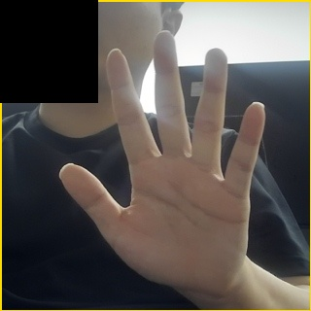  open_hand | 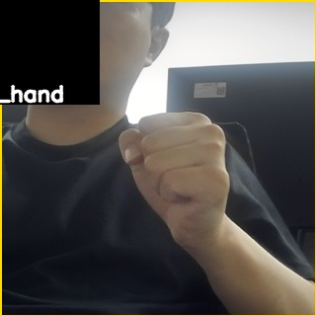  fist | 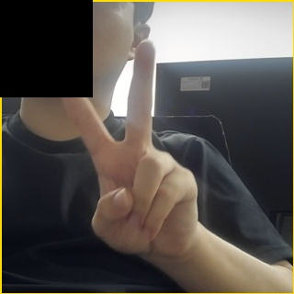  peace | 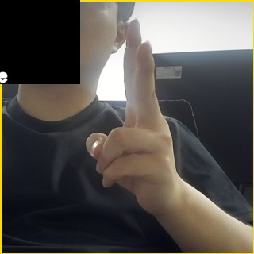  unknown

그림 1. 클래스별 실제 ROI 학습 이미지 샘플

실제 webcam 테스트 결과
실시간 실행 화면에서는 ROI 박스 안의 손 모양을 기준으로 예측 label과 confidence가 표시된다. threshold와 unknown margin을 적용하여 confidence가 낮거나 상위 class 간 차이가 작은 입력은 unknown으로 처리했다.
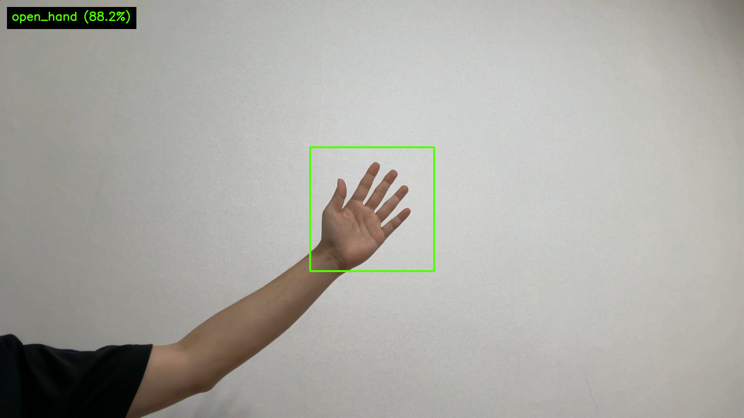  open_hand | 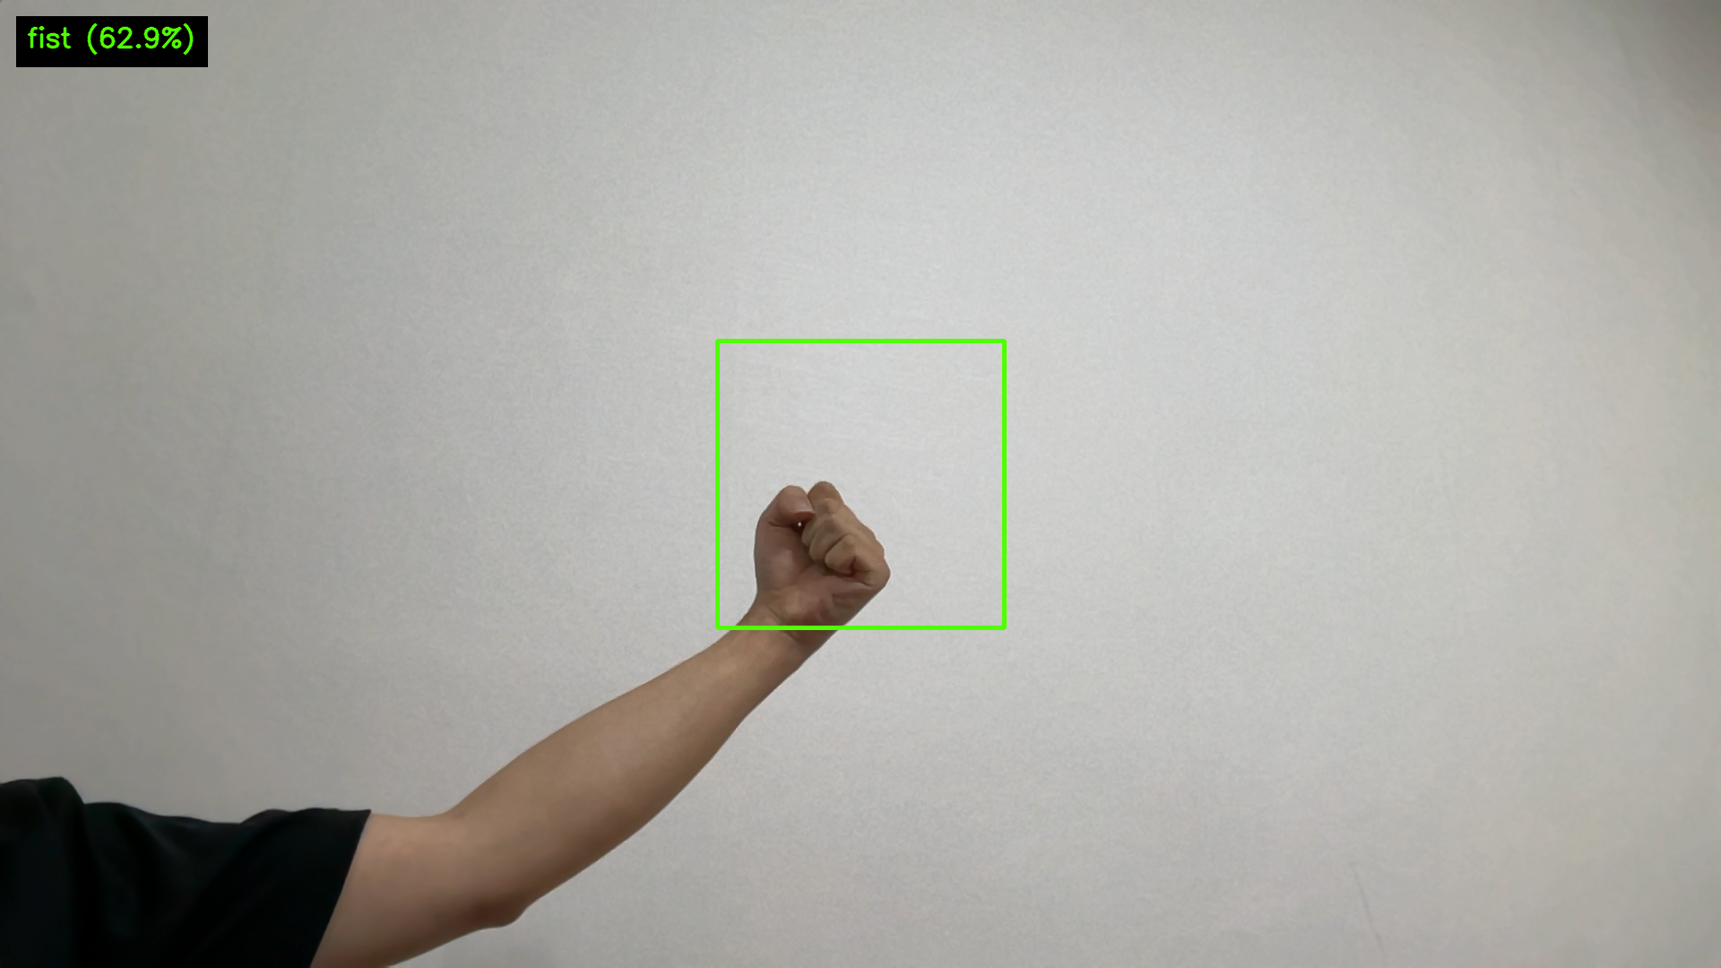  fist

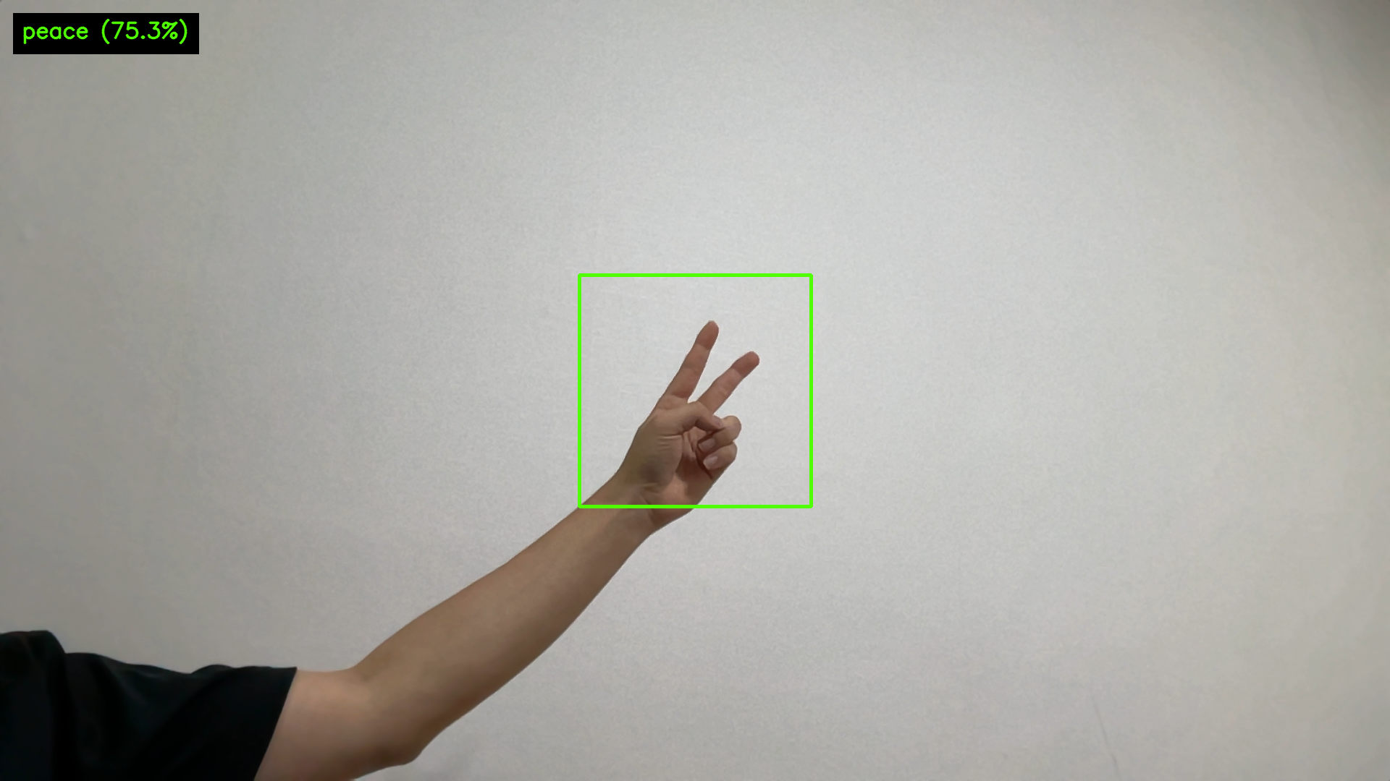  peace | 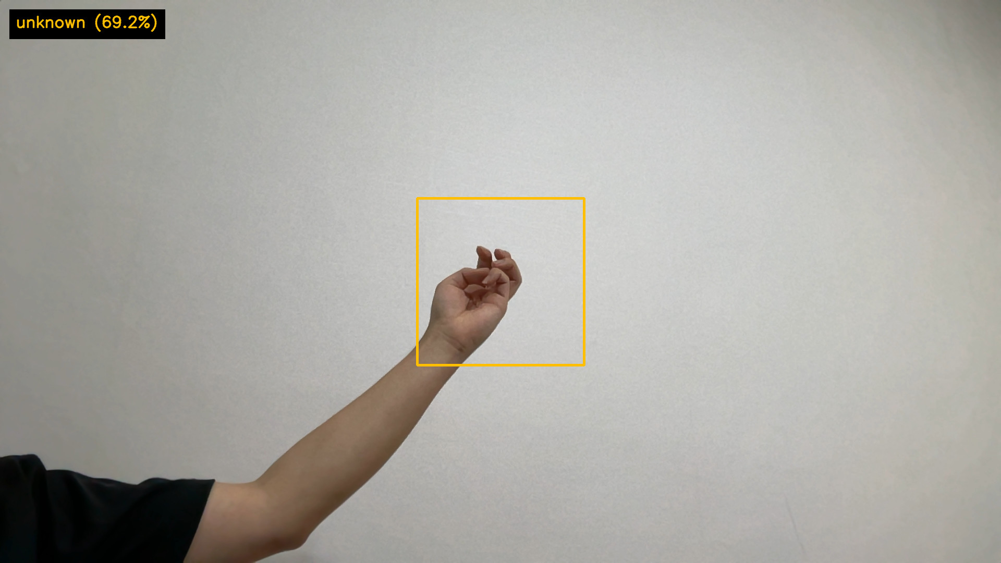  unknown

그림 2. 실제 webcam 테스트 화면과 class별 예측 결과

실행 결과 및 프로젝트 평가
항목 | 결과
전체 평가 | 792/835 = 94.9%
open_hand | 172/176
fist | 242/257
peace | 226/247
unknown | 152/155

본 프로젝트는 웹캠 입력, ROI 전처리, 데이터셋 직접 수집, CNN 학습, 실시간 추론, feedback 저장, 재학습까지 하나의 end-to-end 흐름으로 구현했다는 점에 의미가 있다. 특히 unknown 클래스를 별도로 두어 지원하지 않는 손동작이나 애매한 프레임을 무리하게 open_hand, fist, peace 중 하나로 분류하지 않도록 설계했다.
다만 현재 94.9% 수치는 별도 test set이 아니라 현재 수집된 로컬 데이터 전체에 대한 개발 검증 지표이다. 따라서 실제 환경 성능을 판단하려면 학습에 사용하지 않은 별도 test set을 분리하고, 조명과 배경, 손 위치가 다른 환경에서 추가 검증해야 한다.

발전 가능성과 추후 개발 방향
- 학습에 쓰지 않은 별도 test set을 분리하여 일반화 성능을 확인한다.
- confusion matrix를 저장하여 어떤 클래스가 서로 헷갈리는지 시각화한다.
- unknown 클래스에 빈 배경, 물체, 부분 손, 흐릿한 프레임, 애매한 포즈를 더 수집한다.
- 이미지 분류 방식이 흔들릴 경우 MediaPipe hand landmark 기반 접근으로 확장한다.
- 모델 구조를 키우기 전에 데이터 품질, 입력 조건 통일, 예외 클래스 설계를 우선 개선한다.

참고 파일
파일 | PPT/포트폴리오에서 사용한 내용
project04_realtime_utils.py | crop_center_roi() 중앙 ROI 추출
project04_hand_gesture_utils.py | class mapping, preprocess_hand_roi(), predict_gesture(), unknown 처리
project04_train_hand_gesture_model.py | CNN 모델, 데이터 증강, sample weights 학습
project04_hand_gesture_webcam.py | webcam 입력, ROI 추론, feedback 저장
발표 PPTX | project04_hand_gesture_PORTFOLIO_NO_IMAGE_COVER.pptx

